Dobrý den, moje milé děti,
dnes je čtvrtek a začínáme:
Rozvrh: ČJ, M, AJ, Čtení
- 1. skupina 9:15 – 10:00 hod
2. skupina 10:00 – 10:45 hod
Na online výuku si připravíme:
Mazací tabulku, fix
Vystřihovánka z AJ (obrázek s lístečkem, kamenem, větvičkou)
Samostatná práce dětí:
Matematika – pracovní sešit str. 35
Český jazyk – učebnice str. 60 cv. 14
Anglický jazyk – pracovní sešit – str. 23

Čtení – Čteme si před spaním.

V případě potřeby si můžete zkontrolovat:
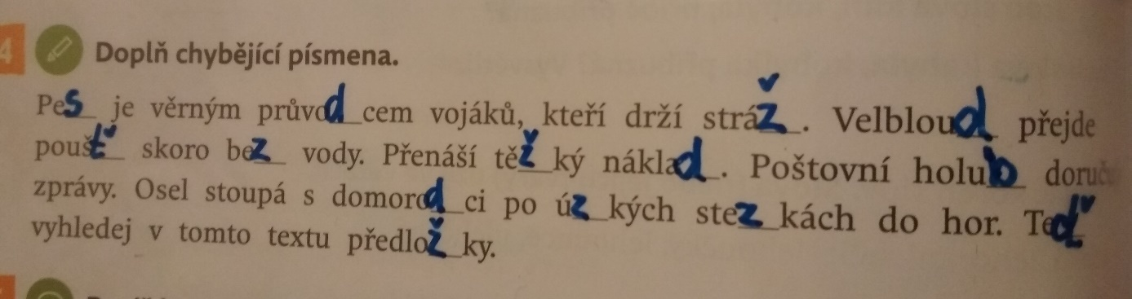
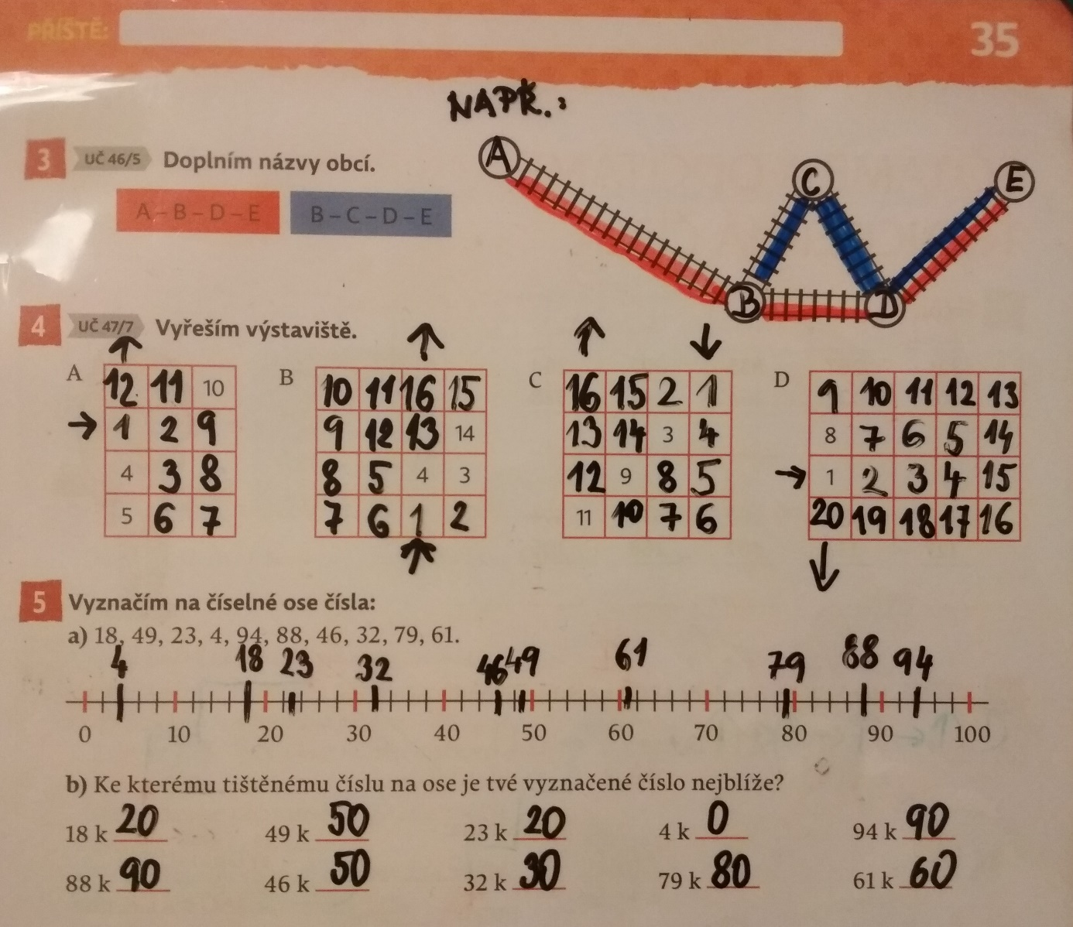
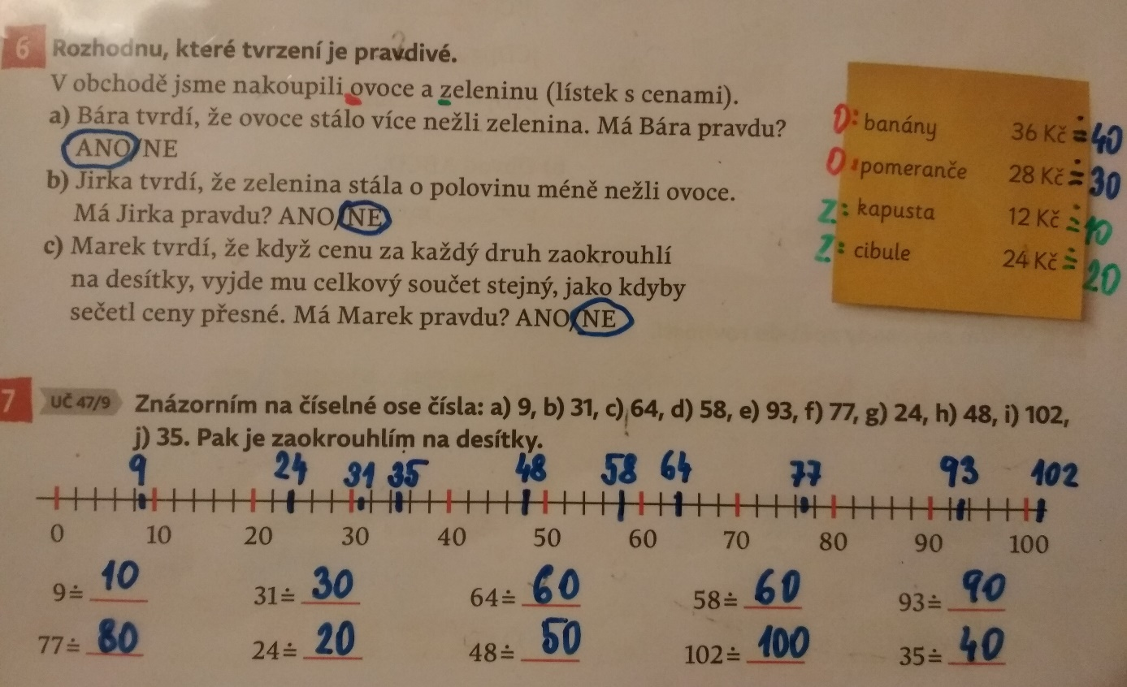

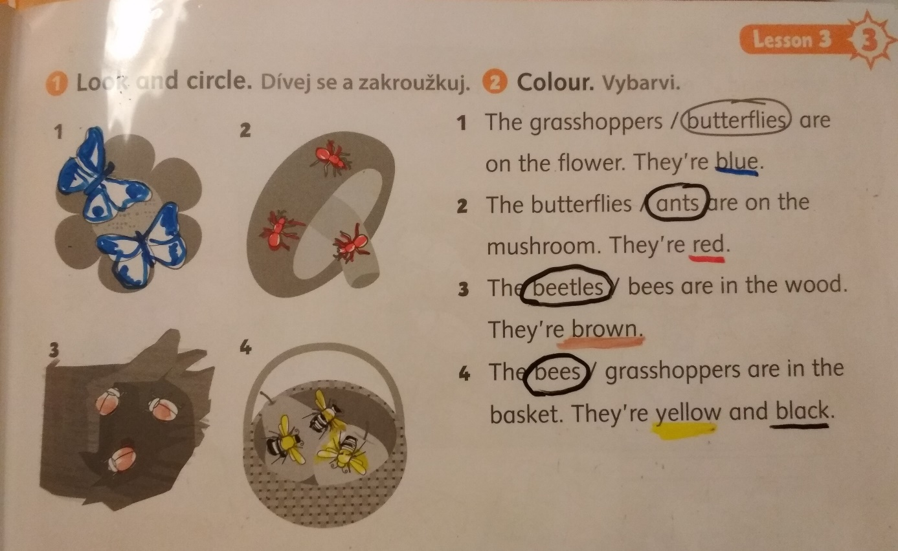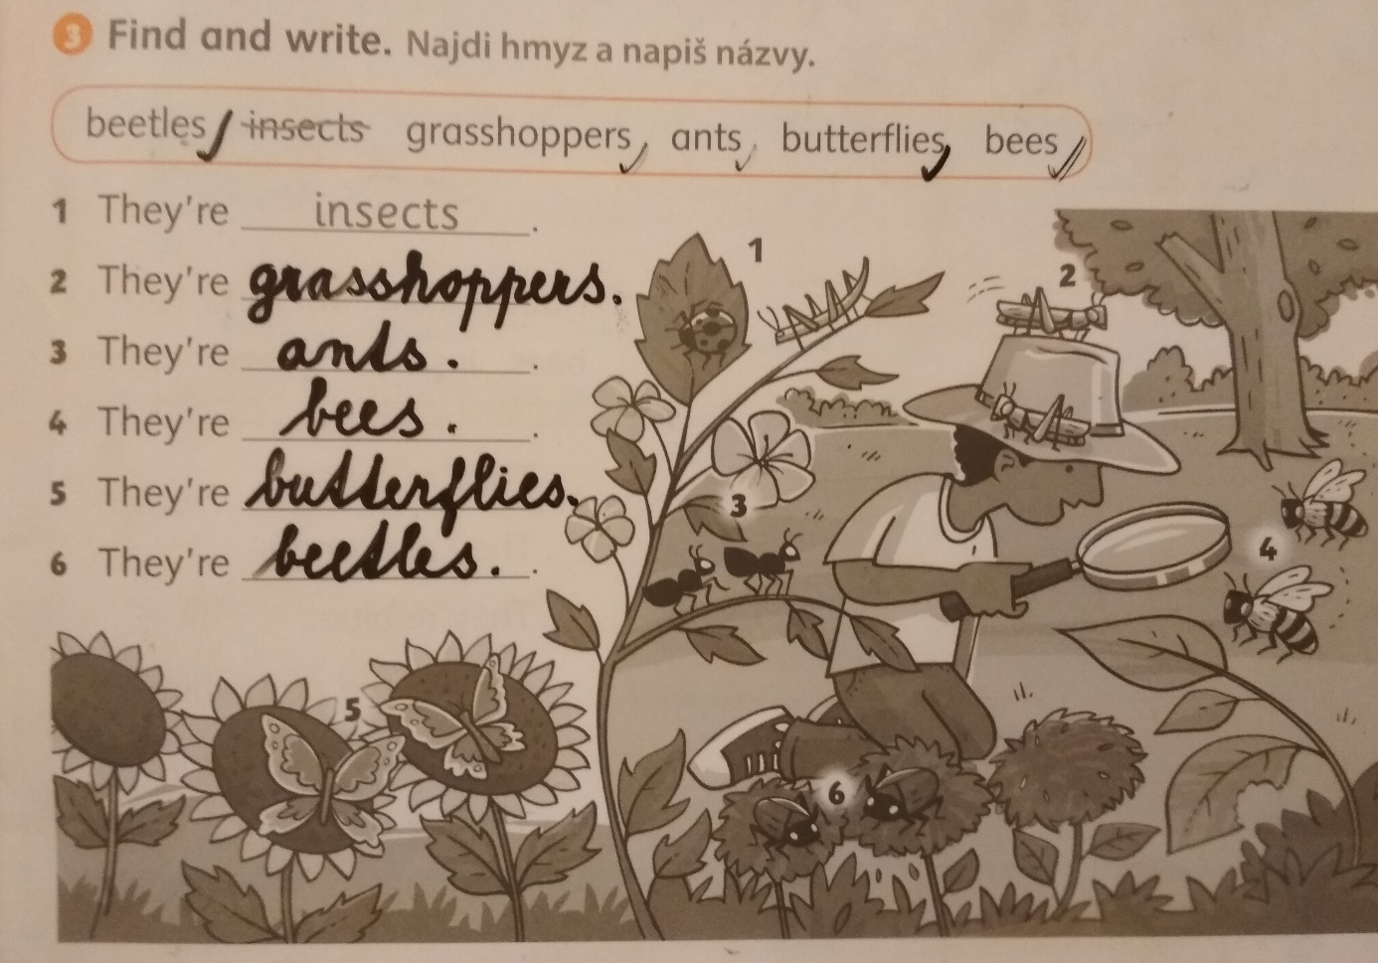

V případě potřeby pište nebo volejte.
Paní učitelka Pavla

